Antoine

Charmeau

LO43

Compte Rendu TP1

**Git**

Git est un outil de versioning qui facilite le travail à plusieurs sur un même projet de développement. Il dispose de nombreuses commandes permettant d’effectuer des taches simples comme très complexes pour gérer les différentes versions.

Durant le TP nous avons utilisé des commandes « basiques » tel que « git push » ou « git pull ». Nous allons voir quelques commandes plus complexes :

**I) Les commandes basiques**

**Git clone**

$ git clone <url>

Cette commande permet de cloner un repository à partir de son URL.

**Git pull**

$ git pull

Cette commande permet de récupérer les dernières versions en ligne des différents fichiers du projet.

**Git add**

$ git add <file>

Cette commande permet d’ajouter les fichiers modifiés pour les préparer à être commit.

**Git commit**

$ git commit -m “message”

Cette commande permet de valider les fichiers ajoutés avec « git add » et de les regrouper sous une même « mise-à-jour » dans le but d’être push.

**Git push**

$ git push

Cette commande permet d’envoyer/pousser ses commits en ligne.

**Git branch**

$ git branch <branch>

Cette commande permet de créer une nouvelle branche de travail à partir de la branche actuelle.

Il est cependant important de publier cette branche avant de faire les premiers push dessus. Pour cela, on utilise la commande suivante :

$ git push --set-upstream origin <branch>

**Git checkout**

$ git checkout <branch>

Cette commande permet de basculer d’une branche à l’autre.

**II) Quelques commandes complexes**

**Git config**

Permet de voir et modifier les variables de configuration qui contrôlent tous les aspects de l'apparence et du comportement de Git.

On peut par exemple changer son identité :

$ git config --global user.name "John Doe"

$ git config --global user.email johndoe@example.com

Pour voir ses paramètres, il suffit de taper la commande :

$ git --list

**Git init**

$ git init

Cette commande est indispensable pour démarrer un nouveau projet git. Cela crée un nouveau sous-répertoire nommé « .git » qui contient tous les fichiers nécessaires au dépôt / un squelette de dépôt Git.

**Git status**

$ git status

Cette commande affiche la liste des fichiers modifiés ainsi que les fichiers qui doivent encore être ajoutés ou validés.

**Git merge**

$ git merge <branch>

Cette commande permet de fusionner une branche dans la branche actuelle (où est le « HEAD »).

**Git diff**

$ git diff

Cette commande permet de voir les conflits qu’il existe actuellement.

On peut aussi voir les conflits d’un fichier spécifique avec :

$ git diff --base <file>

Ou alors les conflits entre deux branches à fusionner (avant de faire la fusion)

$ git diff <source> <target>

**Git blame**

$ git blame <file>

Cette commande permet d’obtenir l’historique des modifications d’un fichier. Elle nous donne l’ensemble des commits dans lequel ce fichier a été modifié ainsi que les lignes modifiées et l’auteur de ces modifications.

**III) Récapitulatif**

Il est possible d’obtenir rapidement une brève explication de chaque commande disponible avec git en tapant simplement la commande :

$ git

Et l’on obtient le résultat suivant :

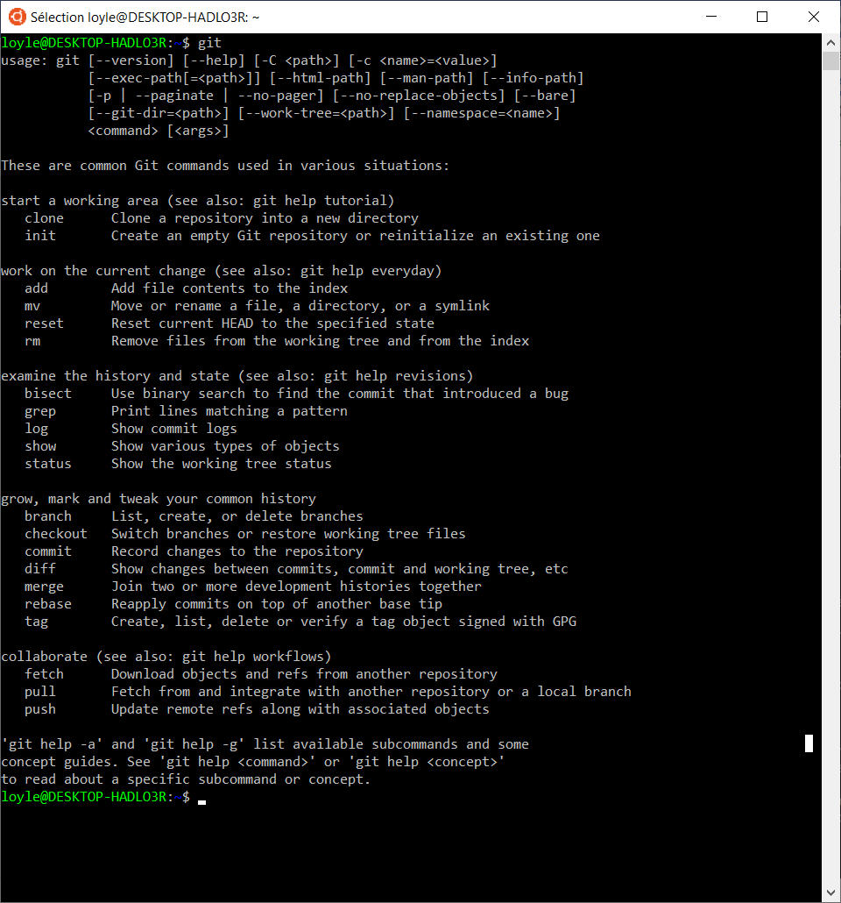

Des explications plus poussées sont disponibles avec les commandes :

$ git help -a

$ git help -g

$ git help <command>

$ git help <concept>